PRIPÁJANIE ELEKTRICKÝCH SPOTREBIČOV
1) SVETELNÝ OBVOD
a)
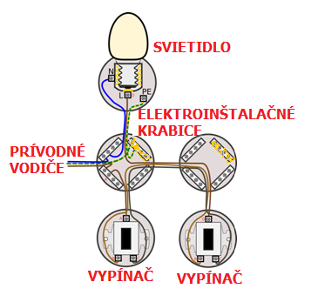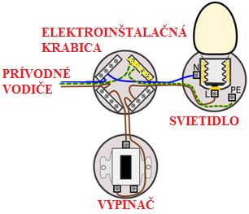
- v krabiciach – vodiče do svorkovníc;
- na rovnaké svorkovnice – rovnaké vodiče;
- ochranné vodiče – zlatá svorkovnica;
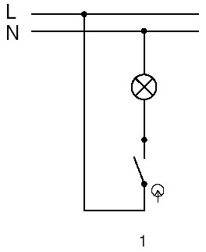schéma zapojenia vypínača

- svietidlá triedy ochrany 0 (len s pracovnou izoláciou);
- svietidlá triedy ochrany I. s ochranným spojením (ochranná svorka a ochranný kontakt);
- svietidlá triedy ochrany II. s dvojitou alebo zosilnenou izoláciou;
- svietidlá triedy ochrany III. určené pre bezpečné malé napätie (SELV);
b) zapojenie svietidla triedy ochrany I v sieti TN-S.
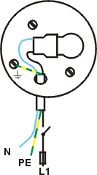

c) zapojenie svietidla triedy ochrany I v sieti TN-C.
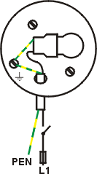

d) zapojenie svietidla triedy ochrany II v sieti TN-S.
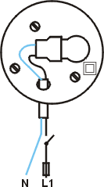

e) zapojenie svietidla na malé napätie.
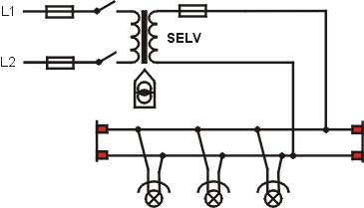

2)NAPÁJANIE STROJOV
- ak sa pri napájaní stroja použije neutrálny vodič, musí sa preň vyhradiť oddelená izolovaná svorka označená N;
- vo vnútri stroja nesmie byť žiadne spojenie medzi neutrálnym vodičom a ochranným obvodom pospájania a nesmú sa použiť ani kombinované svorky PEN;
